**Dom Evaristo: “o Sínodo para a Amazônia será momento de mostrar de que lado a Igreja está”**

[**01/02/2019**](http://www.cnbb.org.br/2019/02/)**[Amazônia](http://www.cnbb.org.br/category/temas-gerais/amazonia/)**

[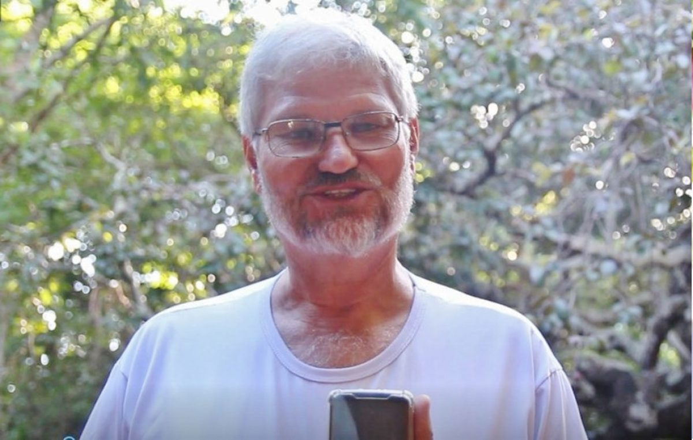](http://www.cnbb.org.br/wp-content/uploads/sites/32/2019/01/dom-evaristo-spengler-2.jpg)

“Nós sabemos que a terra é de Deus, um dom sagrado. Os povos tradicionais da Amazônia assim a tratam, assim a preservam, mas a vida está sendo atacada em função do comercio, da economia”, analisa o bispo da prelazia de Marajó (PA), dom Evaristo Pascoal Spengler. Durante o encontro de teólogos e teólogas promovido pela Rede Eclesial Pan-Amazônica (Repam-Brasil) e a rede Igrejas e Mineração, em Brasília, entre os dias 27 e 30 de janeiro, o bispo destacou o Sínodo Especial sobre a Amazônia convocado pelo papa Francisco como ocasião para valorizar esta relação dos povos com a criação.

***“O sínodo da Amazônia é momento de mostrar de que lado a Igreja está: do lado da vida, dos mais fracos, dos mais pobres, dos povos indígenas, dos ribeirinhos, dos quilombolas. Essa é a missão que Jesus nos mostra a partir do seu Evangelho. Jesus pisa nas estradas, nos caminhos da Palestina, e a Igreja quer, como Jesus, também ser essa presença viva de Deus no meio dessa grande Amazônia dizendo ‘aqui há vida, porque Deus está presente na vida desse povo’”, afirmou.***

Essa relação de respeito e cuidado com a terra, reconhecendo que é dom de Deus e também a “Mãe Terra” – como o papa Francisco ressalta na encíclica “Laudato Si’ – sobre o cuidado da casa comum” – é encontrada nas vozes amazônicas que sobressaíram nas escutas sinodais realizadas ao longo de 2018, dentro do processo de preparação para o Sínodo, marcado para outubro deste ano.

[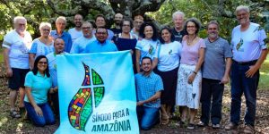](http://www.cnbb.org.br/sinodo-para-a-amazonia-momento-de-mostrar-de-que-lado-a-igreja-esta/teologos-repam/)

*Participantes do encontro de teólogos e teólogas | Foto: Repam-Brasil/Luiz Lopes Jr.*

“Muitas comunidades de toda a Amazônia se empenharam para fazer a escuta do sínodo e agora a Repam está tentando articular, num aprofundamento teológico, toda essa contribuição que veio das comunidades, paróquias, dioceses, prelazias”, explica dom Evaristo.

De acordo com a Repam, foram mais 70 atividades de escuta para o Sínodo, somente no Brasil, entre rodas de conversas, seminários e assembleias territoriais. “O povo teve uma contribuição belíssima e a função dos teólogos agora foi dar um embasamento teológico, bíblico a todas essas propostas que chegarão às mãos dos bispos e finalmente será formado o Instrumentum Laboris para o sínodo”, comenta dom Evaristo ao destacar a importância do encontro que reuniu 18 teólogos e teólogas na sede das Pontifícias Obras Missionárias, em Brasília.

As reflexões do encontro subsidiarão os peritos que vão participar do encontro pré-sinodal, em Roma, quando será elaborado o Instrumentum Laboris, que é o texto de trabalho que os bispos irão utilizar durante a assembleia sinodal. A assembleia especial do Sínodo dos Bispos deste ano irá tratar do tema “Amazônia: novos caminhos para a Igreja e para uma ecologia integral”.

Tags [Amazônia](http://www.cnbb.org.br/tag/amazonia/)[sínodo](http://www.cnbb.org.br/tag/sinodo/)

http://www.cnbb.org.br/sinodo-para-a-amazonia-momento-de-mostrar-de-que-lado-a-igreja-esta/